****南召县召开反不正当竞争部门间联席会议****

2023年2月20日，南召县召开反不正当竞争部门间联席会议，深入学习贯彻党的二十大精神，认真落实党中央、国务院关于构建高水平社会主义市场经济体制的决策部署，总结我县2022年反不正当竞争工作情况，谋划部署2023年工作。

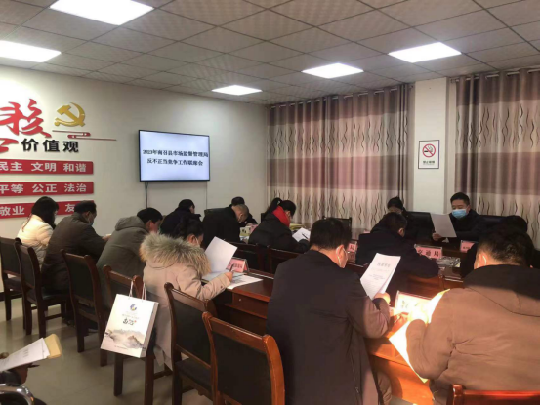

会议审议通过了《南召县反不正当竞争局际联席会议制度》，通报我县反不正当竞争工作情况。

　　会议强调，要把反不正当竞争工作作为优化营商环境的重要手段，进一步提高政治站位，强化思想认识，推动我县反不正当竞争工作水平再上新台阶。****一****是深刻认识反不正当竞争工作的重要意义。反不正当竞争法是我国的“经济宪法”，实施反不正当竞争是打造优质营商环境，实现社会主义统一大市场和促进经济高质量发展的核心内涵、有效路径和有力抓手。要进一步提高政治站位和竞争法治意识，增强执行力，结合本地实际情况，把开展反不正竞争工作抓实抓好。二是突出重点做好部门自查。要对新型网络经济形态开展深入研究，对医疗、教育、保健和食品行业等重点领域的不正当经营行为开展有效治理，维护好公平法治的营商环境。三是以解决实际问题为目标导向发挥好联席会议效能。要运用好联席会议工作机制，收集整理发布正反典型案例，以研究解决具体问题为出发点，以案说法，提高成员单位业务能力；要建立奖惩考核工作机制，切实推动各项工作落细落实。